**PRÁTICA PEDAGÓGICA INTERDISCIPLINAR COM ANIMAIS SAGRADOS A PARTIR DO PIBID ENSINO RELIGIOSO**

***Hemerson Zwang Pereira***[1]

***Maria Eduarda Blum***[2]

***Jobson Bispo Mascarenhas***[3]

***Katilene Willms Labes***[4]

***Simone Riske-Koch***[5]

**Grupo de Trabalho (GT):** GT 3 - Formação Docente e Ensino Religioso

**Resumo:** O Programa Institucional de Bolsa de Iniciação à Docência (PIBID) visa aprimorar a formação de licenciandos, permitindo sua imersão na prática docente. Este artigo objetiva relatar uma prática pedagógica desenvolvida no subprojeto de Ensino Religioso do PIBID, em uma escola pública municipal de Blumenau,SC. A iniciação à docência impulsiona vivências com o cotidiano da docência, contribuindo assim para o processo formativo dos bolsistas. Esta vivência se organiza em duas etapas simultâneas, a observação participante e a docência. A metodologia utilizada neste trabalho é o relato de experiência de uma prática que envolveu "Animais Sagrados" da matriz africana, numa turma de segundo ano, a partir do planejamento do professor supervisor e do Currículo da Educação Básica do Sistema Municipal de Ensino de Blumenau (Blumenau, 2021). As práticas pedagógicas envolveram literatura infantil, pesquisas, pinturas, recortes e colagens, culminando em uma exposição de animais taxidermizados. O aporte teórico pautou-se em autores como Freitas (2020), Toome (2018) e Simão (2019). Dentre os resultados destacamos a contribuição da interdisciplinaridade no desenvolvimento das práticas, a importância da ludicidade e o respeito às diversas subjetividades dos estudantes e suas crenças. Bem como a contribuição do PIBID na formação docente.

**Palavras-chave:** Animais Sagrados; Ensino Religioso; PIBID; Práticas pedagógicas.

**1 Introdução**

O Programa Institucional de Bolsa de Iniciação à Docência (PIBID) foi concebido com o propósito de proporcionar aos estudantes dos cursos de licenciatura uma imersão na prática docente durante sua formação inicial. Conforme documentado no portal da Coordenação de Aperfeiçoamento de Pessoal de Nível Superior (CAPES), o PIBID representa uma iniciativa voltada para o aprimoramento e reconhecimento da formação de professores destinados à educação básica (BRASIL, 2017).

Nesse sentido, o referido programa viabiliza que os estudantes de licenciatura adentrem o ambiente das escolas públicas ainda em fase de graduação, permitindo-lhes a integração entre conhecimentos teóricos e práticos sob a tutela de um coordenador de área e um supervisor escolar. Para que uma Instituição de Educação Superior (IES) possa integrar o PIBID, faz-se necessária a inscrição por meio de editais públicos e o envio de projetos de iniciação à docência. A seleção dos bolsistas que participam do programa é conduzida pelas próprias instituições de ensino.

A Escola Básica Municipal em que o programa foi desenvolvido, iniciou suas atividades em 1952, em uma estrutura construída através da colaboração comunitária. No ano de 1963, o número de matrículas aumentou consideravelmente e a escola passou a atender nos dois períodos. Atualmente a unidade escolar atende cerca de 1100 estudantes do 1º ao 9º ano do Ensino Fundamental, distribuídos em 42 turmas nos períodos matutino e vespertino, regularmente matriculado no ensino fundamental, e 16 turmas da educação infantil. A Escola se caracteriza pela grande rotatividade de estudantes, dentre eles vários estudantes emigrantes e de outras regiões do Brasil, esse contexto diversificado proporcionou um ambiente propício para a realização do subprojeto de Ensino Religioso (ER), permitindo a vivência prática dos conhecimentos teóricos adquiridos durante a formação docente.

O presente trabalho pretende relatar as experiências de dois bolsistas do PIBID na realização de uma prática docente solicitada pelo professor supervisor do subprojeto de Ensino Religioso da Universidade Regional de Blumenau (FURB), e as reflexões realizadas com base nessas experiências práticas. As atividades registradas aqui foram desenvolvidas de junho a novembro de 2023.

Na seção a seguir descreve-se a temática abordada e sua justificativa, o processo de elaboração da sequência didática, relato da prática pedagógica e reflexões da experiência docente.

**2 Desenvolvimento**

Após algumas semanas de observação e diagnóstico das turmas, o professor supervisor solicitou que a temática “Animais Sagrados” da matriz africana fosse trabalhada com o 2o ano do Ensino Fundamental, seguindo os objetivos de aprendizagem propostos pelo Currículo da Educação Básica do Sistema Municipal de Ensino de Blumenau (2021). Deste modo, o objetivo de aprendizagem e desenvolvimento proposto para trabalho na turma no período de docência foi: *“Conhecer animais, alimentos, plantas e suas relações com as manifestações, tradições religiosas e filosofias de vida. Inclusive seu valor e a importância de não desperdiçar”* (Blumenau, 2021, p. 319).

Em um primeiro momento realizou-se uma pesquisa bibliográfica sobre os animais sagrados para as diferentes matrizes religiosas. Para essa primeira ação destaca-se:

A pesquisa mostrou-se simplória num primeiro momento, mas quando se utilizou as ferramentas de busca online percebeu-se uma grande dificuldade, pois poucos livros e trabalhos foram encontrados sobre o assunto, e aqueles achados ou estavam em outra língua ou trabalhavam apenas uma religião específica (Diário de Campo, 2023).

Posterior ao aprofundamento teórico da temática os pibidianos estruturam a sequência didática da seguinte forma: leitura de literatura infantil, apresentação de alguns animais sagrados, pintura de imagens, recorte e colagem, e por fim contato com animais taxidermizados.

A atividade de leitura para os anos iniciais oferece uma série de vantagens significativas para o progresso humano, abrangendo desde aspectos sociais e intelectuais. Dessa forma, quanto mais cedo alguém se envolver com a prática da leitura, maior será seu desenvolvimento em diferentes áreas. Como ponderam Soares e Freitas (2020, p.4):

O estudante nos primeiros anos escolares está no processo de desenvolvimento humano, crítico e social. Durante esse período o educador pode fazer o uso da literatura infantil nos seus planejamentos escolares, com o intuito de aguçar o aprendizado geral da criança, desenvolvendo sua criticidade, cognitivo, fala e interação.

Para referida atividade de docência os pibidianos selecionaram o livro “Aguemon” de Carolina Cunha, essa obra literária conta o mito de criação da tradição Iorubá, sendo que dentro dele dois animais sagrados são apresentados: uma coquém (galinha d’angola) e o Aguemon (camaleão). Na execução da primeira atividade possibilitou evidenciar os pressupostos teóricos apresentados anteriormente.

Durante a leitura várias dúvidas foram surgindo por parte das crianças... Por fim, os estudantes gostaram muito do mito, tendo o livro várias gravuras e imagens muito chamativas, o que cativou o seu interesse. Ao final da leitura, fez-se algumas reflexões sobre a importância desse mito de criação e dos animais dentro dele, as diferenças entre esse mito de criação para o mito de criação da matriz ocidental, etc. (Diário de Campo, 2023).

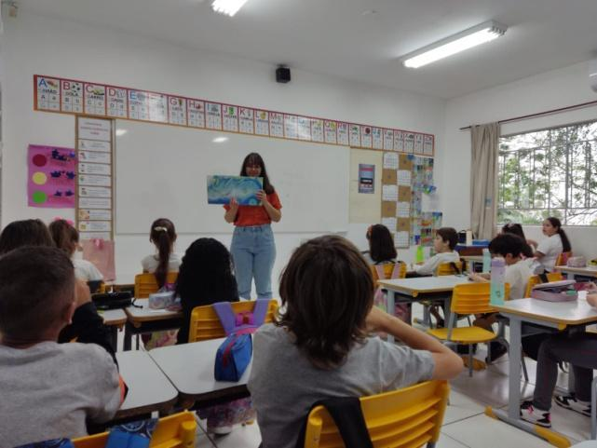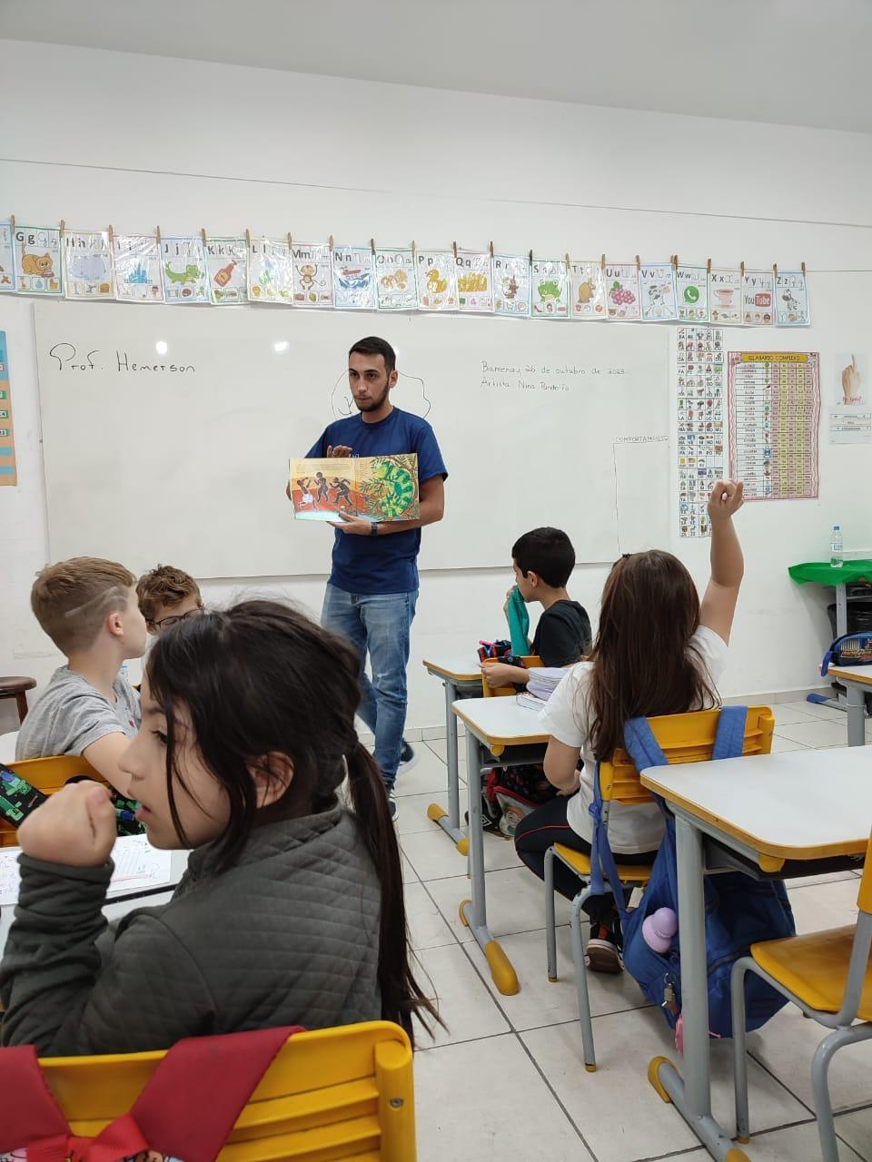

FIGURA 01 – (A) Bolsista Maria Eduarda Blum realizando a leitura do livro Aguemon. (B) Bolsista Hemerson Zwang Pereira sanando as dúvidas dos estudantes.

Findada a leitura e o diálogo com os estudantes percebeu-se um grande interesse sobre os animais sagrados estudados. Seguindo a proposta entregou-se aos discentes um breve texto para ser colado no caderno, onde foram apresentados diferentes animais sagrados da matriz africana. Por fim, foram entregues dois desenhos para os estudantes colorirem (FIGURA 02), representando os dois animais sagrados presentes no livro de Carolina Cunha.

As razões que conduzem à escolha desta última prática pedagógica parte da ideia de que *“aprender brincando é uma das melhoras formas de compreender um conteúdo ou atividade”* (Simão; Poletto, 2019, p. 1). Baseado nisso, há teorias que sustentam que as crianças são capazes de assimilar o conhecimento de maneira mais eficaz quando este é apresentado de forma lúdica, permitindo que tanto o professor quanto o estudante participem ativamente de atividades individuais ou em grupo. Por meio de uma interação comunicativa entre educador e educando, o método de ensino lúdico torna o processo de aprendizagem mais dinâmico e construtivo, gerando significados genuínos para as crianças (Simão; Poletto, 2019).

Ademais, justifica-se a utilização da prática de colorir uma vez que os estudantes em foco estão no 2o do Ensino Fundamental, e o seu processo de ensino requer práticas que desenvolvam suas capacidades de coordenação motora, concentração, criatividade, compreensão das cores e percepção visual. Além disso, vale destacar que o componente curricular de ER não deve ser trabalhado de forma isolada e/ou paralela às demais áreas de conhecimento, dessa maneira, as habilidades destacadas anteriormente também devem estar inseridas nas ações do docente de ER, e não apenas do docente regente da turma.

FIGURA 02 – Atividade para colorir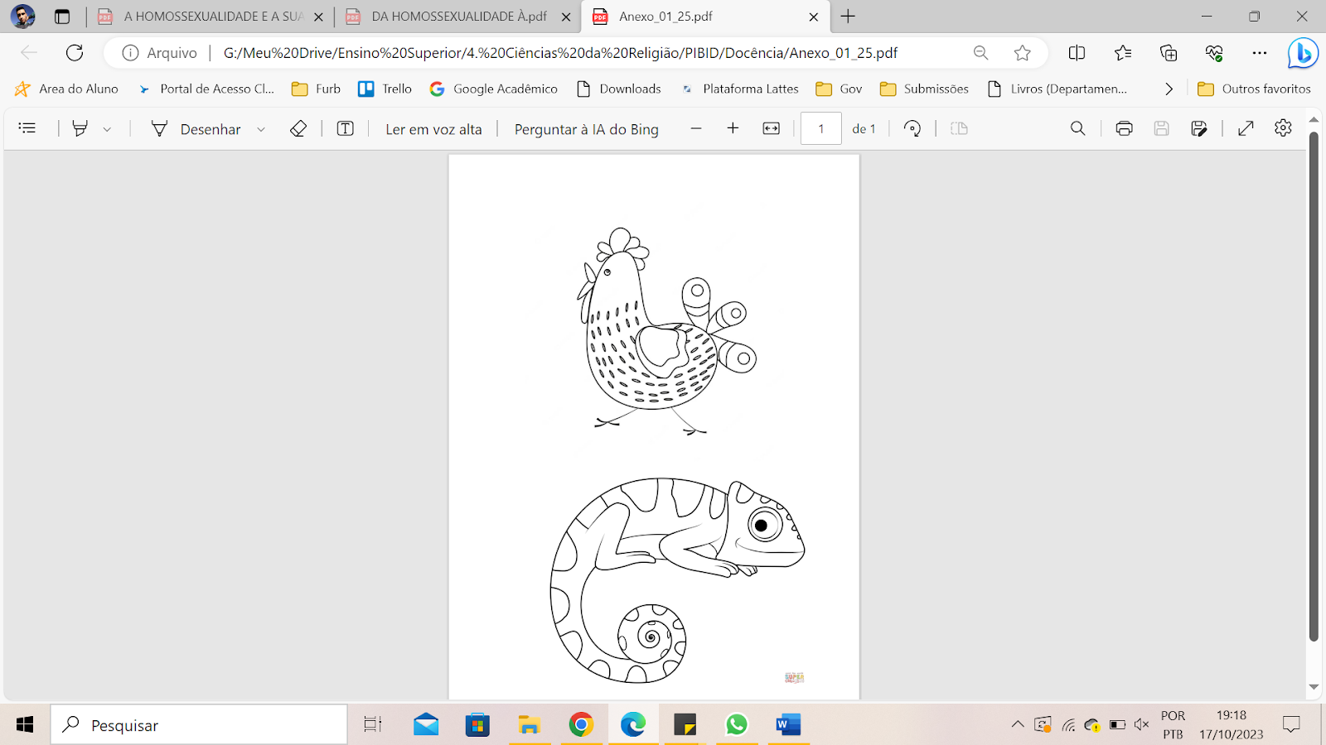





Fonte: www.supercoloring.com

A terceira atividade desenvolvida teve por objetivo finalizar os conteúdos abordados pelo professor supervisor e bolsistas. O professor supervisor havia trabalhado com os discentes os animais sagrados das matrizes ocidental, oriental e indígena, solicitando aos bolsistas que desenvolvessem o tema relativo a matriz africana. Ao término do processo, constatou-se a necessidade de uma atividade de finalização, para suprir esta demanda utilizou-se da estratégia de recorte e colagem de todos os animais sagrados estudados até aquele momento.

Os trabalhos de recorte, colagem e aplicação permitem à criança dos primeiros anos escolares o aperfeiçoamento de conteúdos de coordenação motora, criatividade e desenvolvimento da sensibilidade, noções de espaços e superfície. A criança ainda pequena tem interesse no recorte puro, sem a intenção de formar figuras. À medida que a criança ganha segurança no domínio da tesoura sobre o papel, ela consegue formar figuras significativas e compor cenas com as mesmas. A partir daí ela vai revelando preferências na atividade, distinguindo papéis e possibilidades de recortes, colagens e aplicações. Revistas, jornais, papéis de diferentes texturas e pequenos objetos passam a ser vistos como fonte de pesquisa (Toome, Straioto, 2018, p. 8).

Para além das habilidades motoras e artísticas desenvolvidas no processo de recorte e colagem temos a identificação, que desencadeia uma busca pela memória de imagens ou linguagens similares ao experienciado naquele momento.

No que tange a atividade desenvolvida, os estudantes tiveram a oportunidade de folhear várias revistas da *Nacional Geographic*, onde deveriam buscar e recortar animais sagrados estudados no decorrer do trimestre. Após a recortagem dos animais os discentes colaram as imagens em quatro cartazes diferentes (um para cada matriz religiosa estudada), nesta etapa os estudantes apresentaram maior dificuldade, pois o conceito de matriz ainda não tinha sido bem compreendido por eles.

FIGURA 03 – (A) Estudante recortando animais sagrados em uma revista. (B) Cartaz “Matriz Indígena” com recortes e colagens dos estudantes do 2o ano do Ensino Fundamental.

Para a última ação pedagógica com os estudantes os acadêmicos levaram até a escola 24 espécimes de animais taxidermizados. Os animais foram emprestados pelo Projeto Fauna e Flora da FURB, que objetiva conscientizar os estudantes da Educação Básica sobre o meio ambiente, por meio de oficinas e exposições (Fonte).

Por meio desta técnica, é possível a aproximação das pessoas com os aspectos ambientais, os quais dificilmente poderiam ser observados na natureza (Pozenato, 2016), permitindo a visualização e identificação das suas características físicas e morfológicas, antes vistas apenas por grupos restritos de pessoas (Rocha; Sampaio, 2010).

Nesta última atividade optou-se pela montagem de uma exposição com os animais, dividindo os espécimes por terrestres, aquáticos (e animais conservados em soluções aquosas) e insetos. Além disso, as outras turmas realizaram a visitação na exposição, totalizando 12 turmas (seis em cada período), todas de 1o ao 3o ano do Ensino Fundamental. O objetivo desse trabalho com as demais turmas foi aproveitar o período que os animais estariam na escola para apresentar ao maior número de estudantes.

Desta exposição pode-se perceber uma animação e interesse muito grande dos estudantes sobre o processo de taxidermia, com muitas dúvidas, comentários e curiosidades sobre os animais que estavam à sua frente. Ademais, para os estudantes do 2o ano realizou-se uma fala mais direcionada a fim de resgatar e fixar os conteúdos trabalhados até aquele momento em ER.

A sensação que permaneceu durante as visitas de todas as turmas foi de euforia e indagação, um momento muito rico em aprendizagem para os discentes e para os acadêmicos que conduziam os estudantes.

FIGURA 04 – Pibidiana Maria Eduarda Blum conversando com os discentes sobre a exposição.

Para finalizar essa seção algumas reflexões foram feitas após o período de docência dos bolsistas, e estão indicadas abaixo em formato de tópicos:

* Destaca-se que durante toda docência dos acadêmicos a interdisciplinaridade esteve presente, colaborando com a alfabetização dos estudantes, formação psicomotora, criatividade artística e conscientização ambiental;
* A ludicidade foi uma ferramenta essencial para o encaminhamento das aulas, tornando a temática leve, divertida e interessante para os discentes;
* Um olhar com alteridade para as diferentes subjetividades dos discentes e das manifestações religiosas e filosofias de vida torna o componente curricular de ER um local de acolhimento, respeito e diálogo.

**3 Considerações Finais**

Para as últimas considerações destaca-se, a importância do Programa de Iniciação à Docência para formação dos acadêmicos bolsistas envolvidos. As experiências vivenciadas durante toda a trajetória narrada aqui, e desenvolvidas antes e posteriormente, foram de suma importância para nossa qualificação como docentes de ER.

As práticas pedagógicas com os animais sagrados de forma geral foram bem recebidas com animação e interesse pelos estudantes, destaca-se que a ludicidade teve papel chave para cativar os discentes.

Durante a elaboração da sequência didática a característica norteadora para delimitar as práticas e atividades foi a interdisciplinaridade, ao aplicar essas práticas percebeu-se que os objetivos foram atingidos, e que os educandos demonstraram afinidade com a temática por conta dessa interdisciplinaridade.

Por fim, destaca-se a relevância do ER como um componente curricular que promove o diálogo intercultural, a reflexão crítica e o respeito à diversidade de crenças. Espera-se que as reflexões e aprendizados compartilhados neste artigo possam contribuir para aprimorar o ER e fortalecer a formação de futuros professores nessa área tão importante para a construção de uma sociedade mais inclusiva e respeitosa.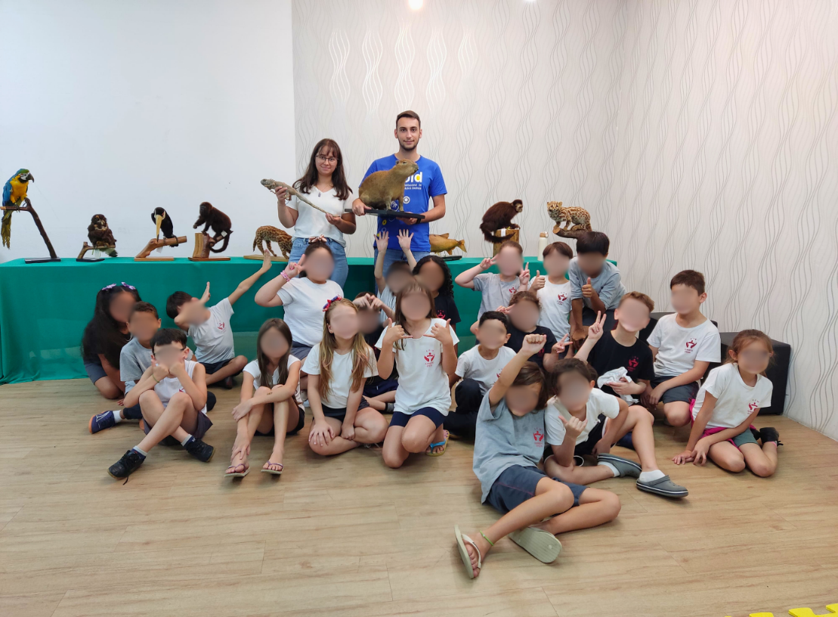

FIGURA 05 – Bolsistas após exposição dos animais taxidermizados com a turma de 2o ano.

**Referências**

BLUMENAU, **Prefeitura Municipal**. **Currículo da Educação Básica do Sistema Municipal de Ensino de Blumenau.** . 1. ed. Blumenau: Secretaria Municipal de Educação - SEMED, 2021.

BRASIL. Coordenação de Aperfeiçoamento de Pessoal de Nível Superior. **Programa Institucional de Bolsa de Iniciação à Docência**. Disponível em: <http://www.capes.gov.br/educacao-basica/capespibid/pibid>. Acesso em: 10 fev. 2017.

CUNHA, Carolina. **Aguemon**. São Paulo: Livraria Martins Fontes Editora Ltda., 2005. 53 p.

FREITAS, Maria Cecilia Martínez Amaro; SOARES, Rafaela Santos. **O Uso da Literatura Infantil nos Anos Iniciais**. Universidade Evangélica de Goiás, Anápolis - GO, jun. 2020.

TOOME, Luci Araujo dos Santos; STRAIOTO, Joana de Oliveira. A Importância da Arte na Educação Infantil. Augusto Guzzo **Revista Acadêmica**, São Paulo, v. 1, n. 21, p. 267-280, jan./dez. 2018.

SIMÃO, Jéssica Helen Moura Neves; POLETTO, Lizandro. A Importância do Lúdico no Desenvolvimento do Ensino-aprendizagem e Motor da Criança nos Anos Iniciais do Ensino Fundamental. **Revista Acadêmica Educação e Cultura em Debate**, Goiânia - GO, v. 5, n. 1, jan./dez. 2019.

1. Licenciando do Curso de Ciências da Religião - FURB. Bolsista de Iniciação à Docência do PIBID - Subprojeto Ensino Religioso. Contato: [hzpereira@furb.br](mailto:hzpereira@furb.br)
2. Licencianda do Curso de Ciências da Religião - FURB. Bolsista de Iniciação à Docência do PIBID - Subprojeto Ensino Religioso. Contato: [mblum@furb.br](mailto:mblum@furb.br)
3. Licenciado do Curso de Ciências da Religião - FURB. Supervisor de Iniciação à Docência do PIBID - Subprojeto Ensino Religioso. Contato: [jbmascarenhas89@gmail.com](mailto:jbmascarenhas89@gmail.com)
4. Mestra em teologia pela Escola Superior de Teologia - EST. Professora da Universidade Regional de Blumenau. Contato: [kwillsms@furb.br](mailto:kwillsms@furb.br)
5. Doutora em Desenvolvimento Regional – PPGDR/FURB. Coordenadora de Iniciação à Docência do PIBID - Subprojeto Ensino Religioso. Contato: [srkoch@furb.br](mailto:srkoch@furb.br)